**MANUEL D’UTLISATION DE L’APPLICATION MASTER-MIND**

1. **PRINCIPE DU JEU**

Ce jeu consiste à deviner une combinaison de sept (7) couleurs choisies par votre adversaire (ici votre adversaire pouvant être une personne physique ou la machine elle-même) parmi une palette de couleurs (neuf dans notre cas). Un joueur commence par placer son choix de pions sans qu'ils soient vus de l'autre joueur à l'arrière d'un cache qui les masquera à la vue de celui-ci jusqu'à la fin de la manche.

Le joueur (homme ou machine) qui n'a pas sélectionné les pions doit trouver quels sont les sept (7) pions, c'est-à-dire leurs couleurs et positions.

Pour cela, à chaque tour, le joueur doit se servir de pions pour remplir une rangée selon l'idée qu'il se fait des pions dissimulés.

Une fois les pions placés, l'autre joueur indique :

1. Le nombre de pions de la bonne couleur bien placés en utilisant le même nombre de pions noirs ;
2. Le nombre de pions de la bonne couleur, mais mal placés, avec les pions blancs.

Il arrive donc surtout en début de partie qu'il ne fasse rien concrètement et qu'il n'ait à dire qu'aucun pion ne correspond, en couleur ou en couleur et position.

La tactique du joueur actif consiste à sélectionner en fonction des coups précédents, couleurs et positions, de manière à obtenir le maximum d'informations de la réponse du partenaire puisque le nombre de propositions est limité par le nombre de rangées de trous du jeu. Dans la plupart des cas, il s'efforce de se rapprocher le plus possible de la solution, compte tenu des réponses précédentes, mais il peut aussi former une combinaison dans le seul but de vérifier une partie des conclusions des coups précédents et de faire en conséquence la proposition la plus propice à la déduction d'une nouvelle information.

Le joueur gagne cette manche s'il donne la bonne combinaison de pions sur la dernière rangée ou avant.

1. Cas de notre application
2. Interface

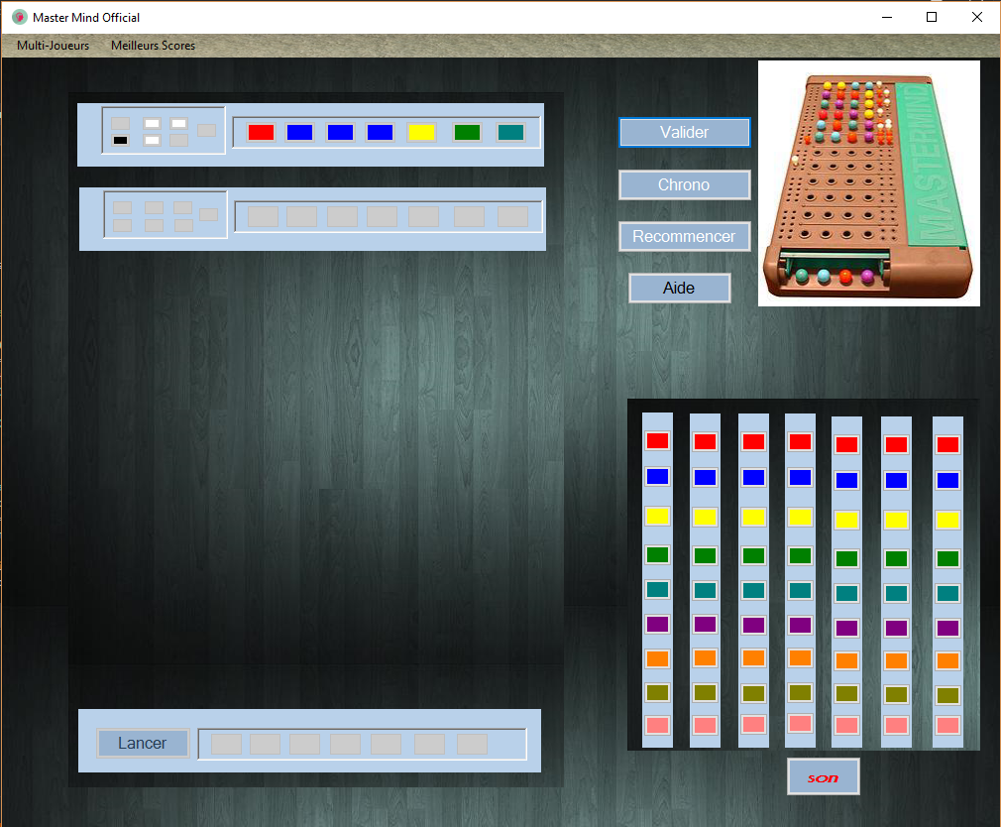

1. Explication

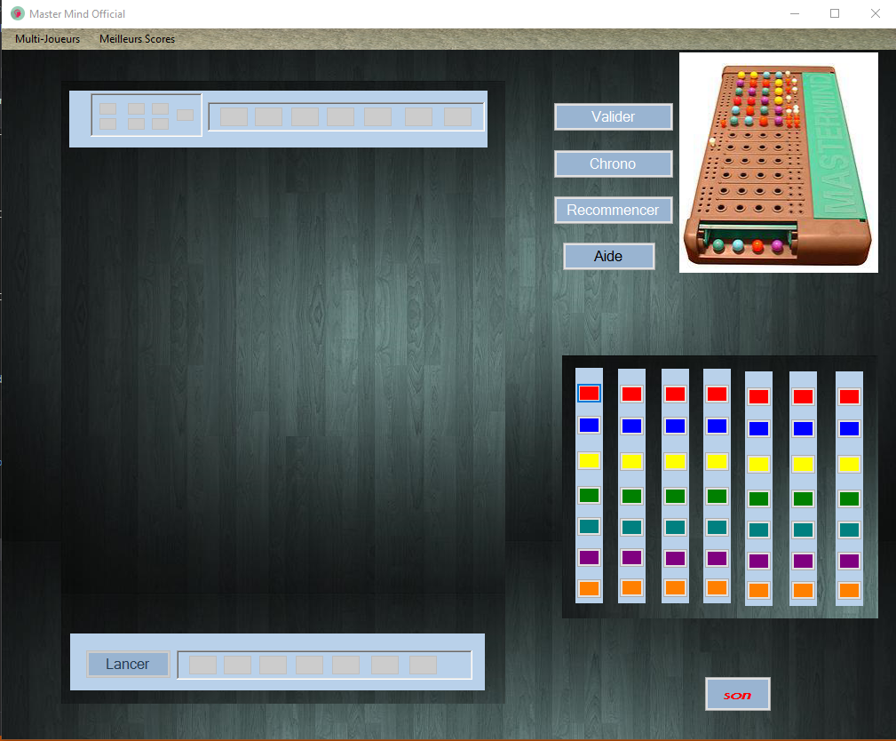

Apres ouverture de l’application, pour débuter la partie il suffit de faire un clic sur le bouton « lancer » et vous verrez afficher la première palette qui vous servira de premier essai au jeu.

Pour appliquer le principe du jeu, choisir une couleur et sa position est indiqué par le lot de couleurs sur la droite.

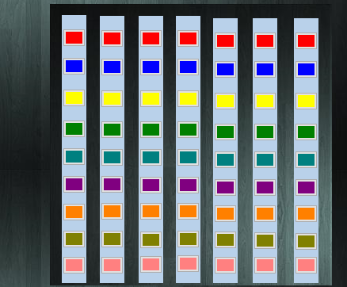

Chaque colonne représente les différentes possibilités qu’on a pour définir la couleur à deviner et une position donnée. Exemple la colonne sert à choisir la couleur de l’emplacement 1 de notre palette en cours de remplissage, etc.

Après avoir rempli toutes les positions de la palette en cours de remplissage vous devez valider votre choix en appuyant sur la touche « valider » et ainsi de suite jusqu’à la fin de la partie où vous verrez votre score s’afficher, en cas de victoire vous aurez à vous enregistrer en appuyant sur la touche « s’enregistrer ».

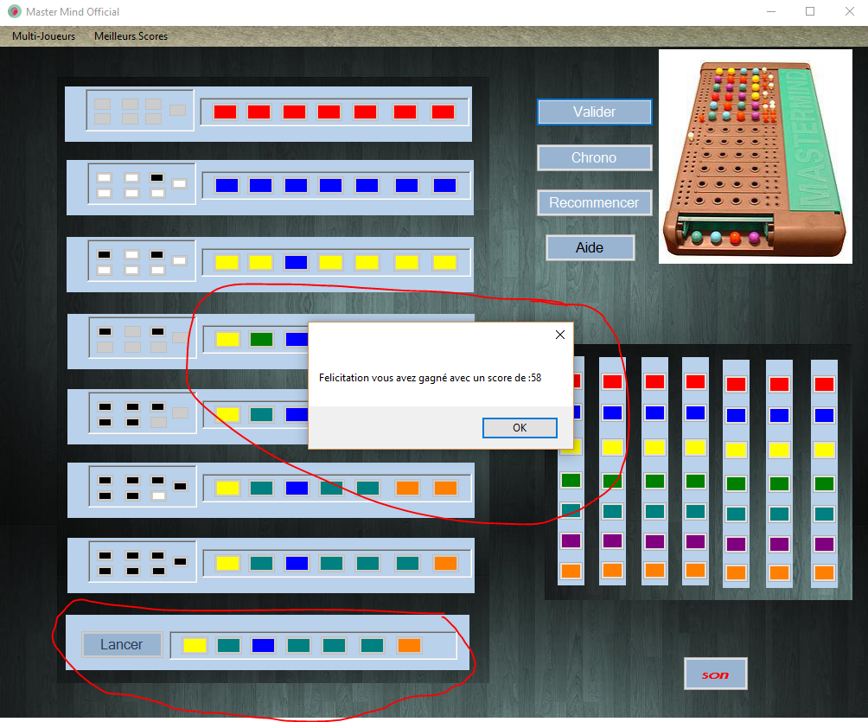

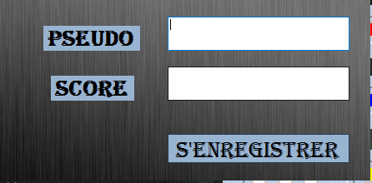

La partie multijoueur, et le chronomètre sont en cours de programmation…